Afdeling for Plan og By

Sagsbehandler
Charlotte Tølbøl Henckel
55362423
chle@vordingborg.dk

12. marts 2020

Dagsorden for møde i Stege Facaderåd den 12. marts 2020 kl. 9.00 – 10.00

Mødested: Mødelokale 1, Stege Rådhus, Storegade 56, 4780 Stege

Facaderådets medlemmer:

Formand: Carsten Nøhr Larsen

Medlemmer: Bente Bille, Klaus Pedersen, Hans Sattrup og Ivan Luffe

Sekretær (referant): Charlotte Tølbøl Henckel

♦♦♦

Dagsorden:

- Godkendelse af referat fra forrige møde som skal lægges på Vordingborg Kommunes hjemmeside
  - Forslag om at beslutningsreferat af dagens møde godkendes ved mødets afslutning.

- Ny plan og struktur for facaderådsmøder fremlægges – koordinering af form og indhold for de 3 facaderåd i Vordingborg Kommune. (Vordingborg, Præstø og Stege). Lidt info herom.

- Indkomne facaderådssager:

Storegade 44, 4780 Stege

En sag fra min kollega Signe Ulfeldt Nielsen, som sagsbehandler de SAVE-registrerede bygninger i kommunen. Se hendes brev til Stege Facaderåd nedenfor.
Til kommende møde bedes I overveje kommentarer og anbefalinger vedr. de fremtidige forhold.

Storegade 38, 4780 Stege

- Udpegning af medlemmer til Facaderådet i perioden 2020 – 2022

- Gennemgang af forretningsordenen for facaderåd – 2-årig funktionsperiode fra 6. april 2018
- Facaderådets sammensætning – nye medlemmer?

- 2020 – hvad skal der ske i Stege Facaderåd? Nye idéer/ initiativer?

- Udbredelse af kendskabet til Facaderådets rolle generelt blandt borgere og professionelle

- Invitation af Tina Olsen, citymanager i Stege til et kommende møde i Facaderådet for at indvie hende i Facaderådets rolle og for at få et evt. samarbejde, bedre dialog i gang.

- EVT.

- Tak for i dag

♦♦♦

Indkomne facaderådssager:

Storegade 44, 4780 Stege

Kære Skilte og Facadeudvalget i Stege

Jeg sender jer hermed en sag til en uges høring.
Sagen omhandler baggården/passagen Storegade 44A og 44C, 4780 Stege

Vedhæftet tegning er en før og efter-tegning, af det ansøgte på de i lokalplan nr.38 udpegede bevaringsværdige bygninger.
Der ansøges om 5 ovenlysvinduer i 44C (Velux restaureringsvinduer i lille format), samt to stuevinduer i 44A, hvis udtryk afspejler de eksisterende.

Øvrige vedhæftninger er fotos fra passagens bygninger.

I kender allerede projektet fra facaderne i Storegade 42, 44 og 46 med de flotte farver.

Jeg ser frem til at høre fra jer inden d. 12.marts.

Venlig hilsen
Signe Ulfeldt Nielsen

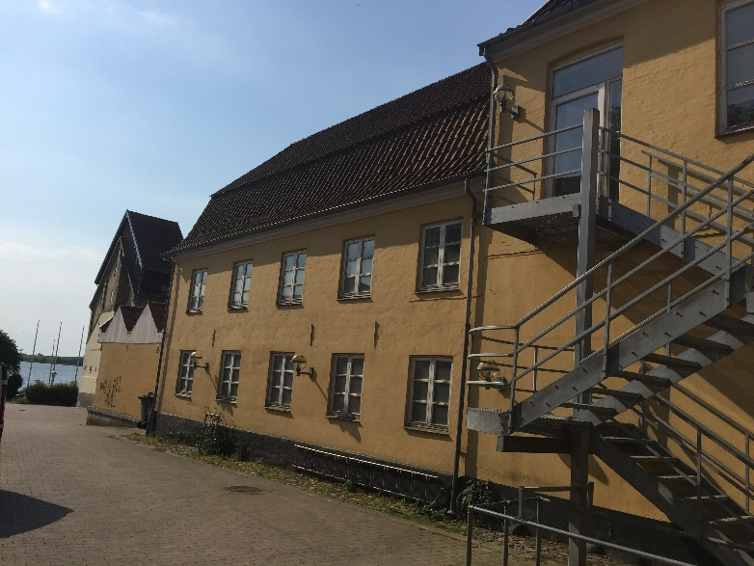

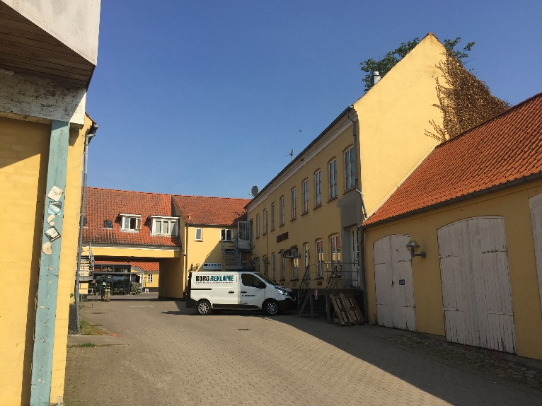

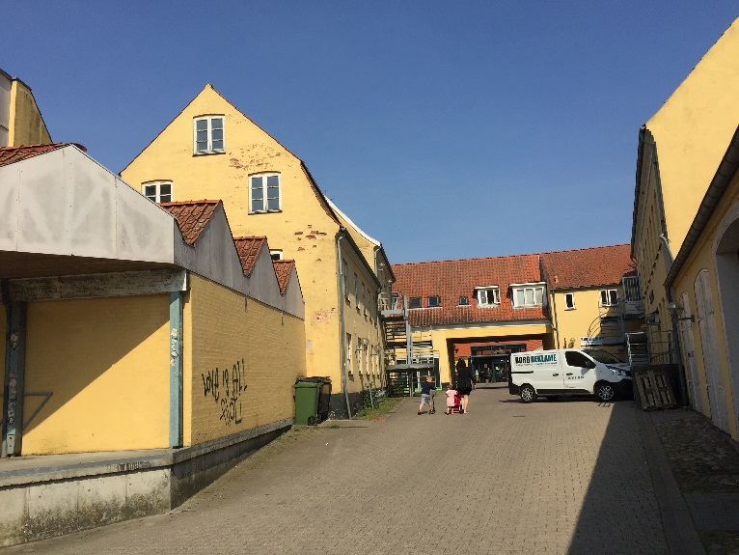

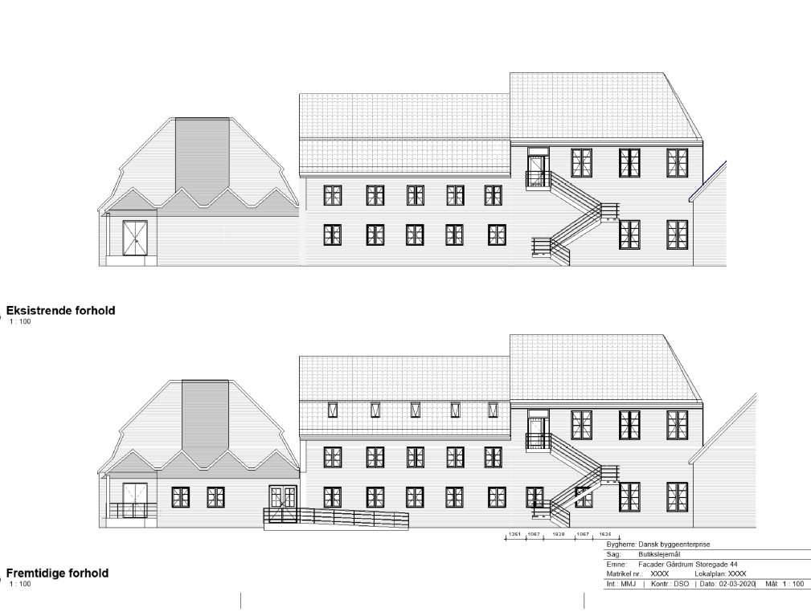

Storegade 38, 4780 Stege

Markiser til Synoptik.
Der ansøges om tilladelse til opsætning af ialt 3 facademarkiser.
Der er valgt en lukket kassettemarkise i hvidt stel og med sort dug.
Bredden på markiserne svarer til bredden på vinduesåbningerne.
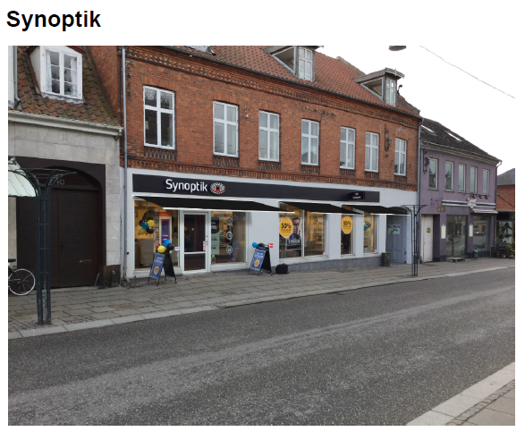

Lovgrundlag
Begge ejendomme er beliggende i området reguleret af Lokalplan nr. 61 Skilte og facader i Storegade.

§ 7 Vinduer og døre
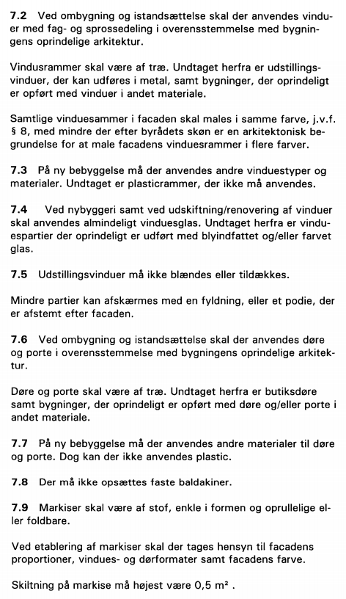
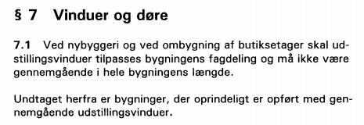

Venlig hilsen

Charlotte Tølbøl Henckel  Arkitekt maa. og byplanlægger | Sekretær for Stege Facaderåd

